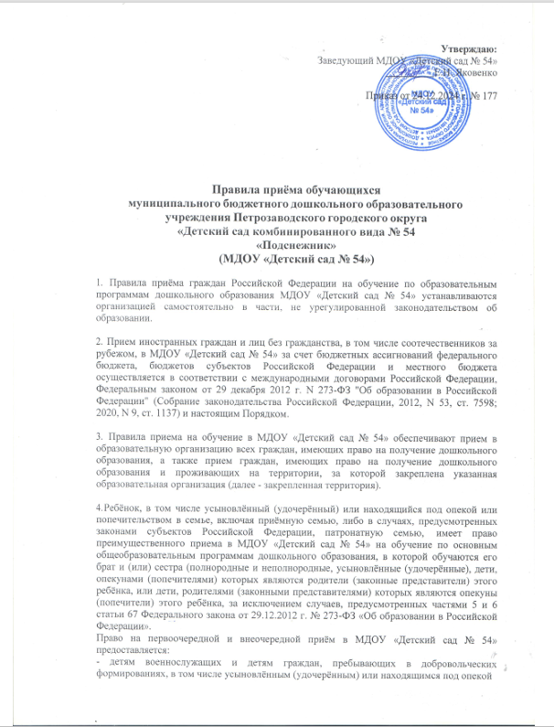

или попечительством в семье, включая приёмную семью, либо в случаях, предусмотренных законами субъекта Российской Федерации, патронатную семью;

* + детям военнослужащих и детям граждан, прибывавших в добровольческих формированиях, погибших (умерших) при выполнении задач в специальной военной операции, либо позднее указанного периода, но вследствие увечья (ранения, травмы, контузии), или заболеваний, полученных при выполнении задач в ходе проведении специальной военной операции, в том числе усыновлённым (удочерённым) или находящимся пол опекой, или попечительством в семье, включая приёмную семью, либо в случаях, предусмотренных законами субъекта Российской Федерации, патронатную семью;
  + детям сотрудника, погибшего (умершего) при выполнении в специальной военной операции либо позднее указанного периода, но вследствие увечья (ранения, травмы, контузии) или заболеваний, полученных при выполнении задач в ходе проведения специальной военной операции, в том числе усыновлённым (удочерённым), или находящимся под опекой или попечительством в семье, включая приёмную семью, либо в случаях, предусмотренных законами субъекта Российской Федерации, патронатную семью.

1. В приеме в МДОУ «Детский сад № 54» может быть отказано только по причине отсутствия в ней свободных мест, за исключением случаев, предусмотренных статьей 88 Федерального закона от 29 декабря 2012 г. N 273-ФЗ "Об образовании в Российской Федерации" (Собрание законодательства Российской Федерации, 2012, N 53, ст. 7598; 2019, N 30, ст. 4134). В случае отсутствия мест в МДОУ «Детский сад № 54» родители (законные представители) ребенка для решения вопроса о его устройстве в другую образовательную организацию обращаются непосредственно в управление образования комитета социального развития Администрации Петрозаводского городского округа.
2. МДОУ «Детский сад № 54» обязано ознакомить родителей (законных представителей) ребенка со своим уставом, лицензией на осуществление образовательной деятельности, с образовательными программами и другими документами, регламентирующими организацию и осуществление образовательной деятельности, права и обязанности воспитанников.

Копии указанных документов, информация о сроках приема документов, указанных в пункте 9 настоящего Порядка, размещаются на информационном стенде МДОУ «Детский сад № 54» и на официальном сайте МДОУ «Детский сад № 54» в информационно- телекоммуникационной сети "Интернет" <https://sad54-ptz.ru/>.

МДОУ «Детский сад № 54» размещает на информационном стенде образовательной организации и на официальном сайте образовательной организации распорядительный акт Администрации Петрозаводского городского округа о закреплении образовательных организаций за конкретными территориями муниципального района, городского округа, издаваемый не позднее 1 апреля текущего года (далее - распорядительный акт о закрепленной территории).

Факт ознакомления родителей (законных представителей) ребенка, в том числе через официальный сайт МДОУ «Детский сад № 54», с указанными документами фиксируется в заявлении о приеме в образовательную организацию и заверяется личной подписью родителей (законных представителей) ребенка.

1. Прием в МДОУ «Детский сад № 54» осуществляется в течение всего календарного года при наличии свободных мест.
2. Прием в МДОУ «Детский сад № 54» осуществляется по направлению Администрации Петрозаводского городского округа посредством использования региональных информационных систем, указанных в части 14 статьи 98 Федерального закона от 29 декабря 2012 г. N 273-ФЗ "Об образовании в Российской Федерации".

Документы о приеме подаются в МДОУ «Детский сад № 54», в которое получено направление в рамках реализации муниципальной услуги, предоставляемой Администрацией Петрозаводского городского округа, по приему заявлений, постановке на учет и зачислению детей в образовательные организации, реализующие основную образовательную о программу дошкольного образования (детские сады).

Администрацией Петрозаводского городского округа родителю (законному представителю) ребенка предоставляется на бумажном носителе и (или) в электронной форме через единый портал государственных и муниципальных услуг (функций) и (или) региональные порталы государственных и муниципальных услуг (функций) следующая информация:

1. о заявлениях для направления и приема (индивидуальный номер и дата подачи заявления);
2. о статусах обработки заявлений, об основаниях их изменения и комментарии к ним;
3. о последовательности предоставления места в муниципальной образовательной организации;
4. о документе о предоставлении места в муниципальной образовательной организации;
5. о документе о зачислении ребенка в муниципальную образовательную организацию.
6. Направление и прием в МДОУ «Детский сад № 54» осуществляются по личному заявлению родителя (законного представителя) ребенка.

Заявление для направления в МДОУ «Детский сад № 54» представляется в Администрацию Петрозаводского городского округа на бумажном носителе и (или) в электронной форме через единый портал государственных и муниципальных услуг (функций) и (или) региональные порталы государственных и муниципальных услуг (функций).

Заявление о приеме представляется в МДОУ «Детский сад № 54» на бумажном носителе и (или) в электронной форме через единый портал государственных и муниципальных услуг (функций) и (или) региональные порталы государственных и муниципальных услуг (функций).

В заявлении для направления и (или) приема родителями (законными представителями) ребенка указываются следующие сведения:

а) фамилия, имя, отчество (последнее - при наличии) ребенка; б) дата рождения ребенка;

в) реквизиты свидетельства о рождении ребенка;

г) адрес места жительства (места пребывания, места фактического проживания) ребенка;

д) фамилия, имя, отчество (последнее - при наличии) родителей (законных представителей) ребенка;

е) реквизиты документа, удостоверяющего личность родителя (законного представителя) ребенка;

ж) реквизиты документа, подтверждающего установление опеки (при наличии);

з) адрес электронной почты, номер телефона (при наличии) родителей (законных представителей) ребенка;

и) о выборе языка образования, родного языка из числа языков народов Российской Федерации, в том числе русского языка как родного языка;

к) о потребности в обучении ребенка по адаптированной образовательной программе дошкольного образования и (или) в создании специальных условий для организации обучения и воспитания ребенка-инвалида в соответствии с индивидуальной программой реабилитации инвалида (при наличии);

л) о направленности дошкольной группы;

м) о необходимом режиме пребывания ребенка; н) о желаемой дате приема на обучение.

В заявлении для направления родителями (законными представителями) ребенка дополнительно указываются сведения о муниципальных образовательных организациях, выбранных для приема, и о наличии права на специальные меры поддержки (гарантии) отдельных категорий граждан и их семей (при необходимости).

При наличии у ребенка братьев и (или) сестер, проживающих в одной с ним семье и имеющих общее с ним место жительства, обучающихся в муниципальной образовательной организации, выбранной родителем (законным представителем) для приема ребенка, его родители (законные представители) дополнительно в заявлении для направления указывают фамилию(-ии), имя (имена), отчество(-а) (последнее - при наличии) братьев и (или) сестер.

Для направления и/или приема в образовательную организацию родители (законные представители) ребенка предъявляют следующие документы:

а) документ, удостоверяющий личность родителя (законного представителя) ребенка, либо документ, удостоверяющий личность иностранного гражданина или лица без гражданства в Российской Федерации в соответствии со статьей 10 Федерального закона от 25 июля 2002 г. N 115-ФЗ "О правовом положении иностранных граждан в Российской Федерации" (Собрание законодательства Российской Федерации, 2002, N 30, ст. 3032);

б) свидетельство о рождении ребенка или для иностранных граждан и лиц без гражданства - документ(-ы), удостоверяющий(е) личность ребенка и подтверждающий(е) законность представления прав ребенка;

в) документ, подтверждающий установление опеки (при необходимости);

г) свидетельство о регистрации ребенка по месту жительства или по месту пребывания на закрепленной территории или документ, содержащий сведения о месте пребывания, месте фактического проживания ребенка;

д) документ психолого-медико-педагогической комиссии (при необходимости);

е) документ, подтверждающий потребность в обучении в группе оздоровительной направленности (при необходимости).

Родители (законные представители) ребенка, являющиеся иностранными гражданами или лицами без гражданства, дополнительно предъявляют документ, подтверждающий право заявителя на пребывание в Российской Федерации. Иностранные граждане и лица без гражданства все документы представляют на русском языке или вместе с заверенным переводом на русский язык.

Копии предъявляемых при приеме документов хранятся в образовательной организации.

1. Дети с ограниченными возможностями здоровья принимаются на обучение по адаптированной образовательной программе дошкольного образования только с согласия родителей (законных представителей) ребенка и на основании рекомендаций психолого- медико-педагогической комиссии.
2. Требование представления иных документов для приема детей в образовательные организации в части, не урегулированной законодательством об образовании, не допускается.
3. Заявление о приеме в образовательную организацию и копии документов регистрируются руководителем МДОУ «Детский сад № 54» или уполномоченным им должностным лицом, ответственным за прием документов, в журнале приема заявлений о приеме в образовательную организацию. После регистрации родителю (законному представителю) ребенка выдается документ, заверенный подписью должностного лица МДОУ «Детский сад № 54», ответственного за прием документов, содержащий индивидуальный номер заявления и перечень представленных при приеме документов.
4. Ребенок, родители (законные представители) которого не представили необходимые для приема документы в соответствии с пунктом 9 настоящего Порядка, остается на учете и направляется в муниципальную образовательную организацию после подтверждения родителем (законным представителем) нуждаемости в предоставлении места.
5. После приема документов, указанных в пункте 9 настоящего Порядка, МДОУ

«Детский сад № 54» заключает договор об образовании по образовательным программам дошкольного образования (далее - договор) с родителями (законными представителями) ребенка.

1. Руководитель МДОУ «Детский сад № 54» издает распорядительный акт о зачислении ребенка в образовательную организацию (далее - распорядительный акт) в течение трех рабочих дней после заключения договора. Распорядительный акт в трехдневный срок после издания размещается на информационном стенде образовательной организации. На официальном сайте МДОУ «Детский сад № 54» в сети Интернет размещаются реквизиты

распорядительного акта, наименование возрастной группы, число детей, зачисленных в указанную возрастную группу.

После издания распорядительного акта ребенок снимается с учета детей, нуждающихся в предоставлении места в муниципальной образовательной организации.

1. На каждого ребенка, зачисленного в МДОУ «Детский сад № 54», оформляется личное дело, в котором хранятся все предоставленные родителями (законными представителями) ребенка документы.